Харьковский национальный университет имени В. Н. Каразина

Факультет компьютерных наук

Отчет по лабораторной работе №2

По дисциплине: «Алгоритмизация и программирование»

**«Интегрированная среда для языков C/C++(IDE)»**

Выполнил: студент группы КС-11

Безрук Ю. Р.

Проверил: преп. каф. ПОИИ

  Севидов Сергей Михайлович

Харьков

2018

**ЗАДАНИЕ 1**

Наберите и заставьте работать программу с рис. 1.2 (с. 49), а также программы с рис. 1.4 и 1.5 (с. 52) книги Дейтела.

**ИСХОДНЫЙ КОД**

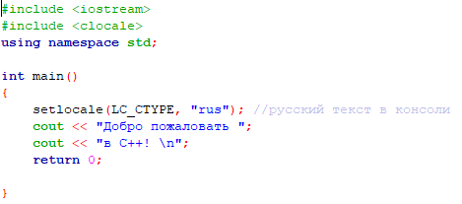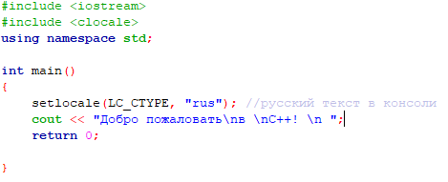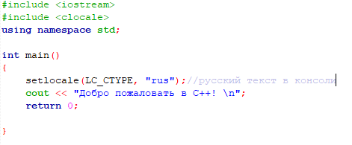

Задание из Рис 1.2 книги Дейтела

Задание из Рис 1.4 книги Дейтела

Задание из Рис 1.5 книги Дейтела

**ПРИМЕР ВЫПОЛНЕНИЯ**

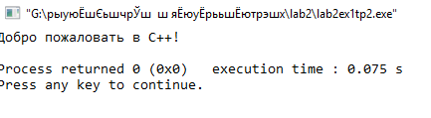

Задание из Рис 1.2 книги Дейтела

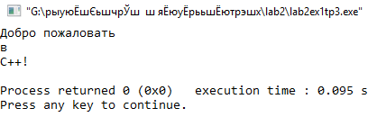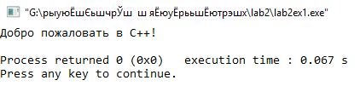 Задание из Рис 1.4 книги Дейтела

Задание из Рис 1.5 книги Дейтела

**ЗАДАНИЕ 4**

Что будет выведено на экран при выполнении следующих операторов? Предполагайте при этом, что x=2, y=3. Если ничего не будет выведено, поставьте прочерк.

|  |  |
| --- | --- |
| **Оператор** | **Результат на экране** |
| cout << x; | 2 |
| cout << x + x; | 4 |
| cout << “x=”; | x= |
| cout << x” =” << x; | 2 =2 |
| cout << x + y << “ = ” << y + x; | 5 = 5 |
| z = x + y; | - |
| cin >> x >> y; | - |
| // cout << “x + y = ” << x + y; | - |
| cout << “\n”; |  |

**ЗАДАНИЕ 5**

Напишите программу, которая производит следующие действия: a) Объявить переменные x, y, z и result типа int. b) Предложить пользователю ввести три целых числа. c) Прочитать три целых числа с клавиатуры и сохранить их в переменных x, y и z. d) Вычислить произведение трех целых чисел, содержащихся в переменных x, y, z и присвоить результат переменной result. e) Напечатать «Result is » и затем значение переменной result. f) Возвратить из функции main значение, свидетельствующее об успешном завершении программы.

**ИСХОДНЫЙ КОД**

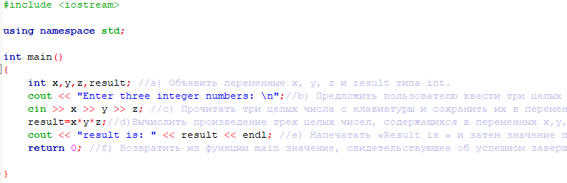

**ПРИМЕР ВЫПОЛНЕНИЯ**

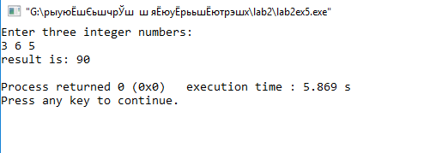

**ЗАДАНИЕ 6**

Операции “/” и “%” при применении их к целым числам обозначают в C++ соответственно целочисленное деление и взятие остатка от деления. Напишите программу, которая заполнит и выведет на экран таблицу следующего вида

(заполнить столбцы «a/b» и «a%b»):

a b a/b a%b

0 3

1 3

2 3

3 3

4 3

5 3

6 3

**ИСХОДНЫЙ КОД**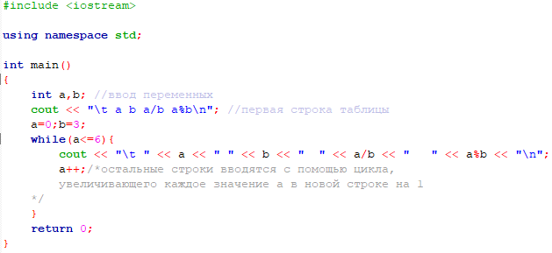

**ПРИМЕР ВЫПОЛНЕНИЯ**

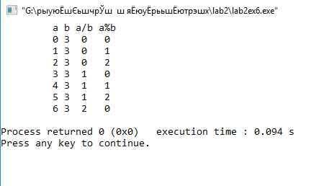

**ЗАДАНИЕ 7**

Напишите программу, которая считывает с клавиатуры трехзначное целое число и печатает на экране цифры этого числа «в столбик». Например, если введено число 123, на экране мы увидим:

1

2

3

**ИСХОДНЫЙ КОД**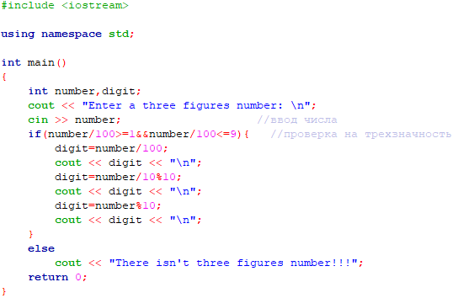

**ПРИМЕР ВЫПОЛНЕНИЯ**